8주차 예비보고서

전공: 컴퓨터공학과 학년: 3학년 학번: 20191612 이름: 윤기웅

1.

7개의 획으로 숫자 혹은 문자를 표시 가능한 표시 장치의 일종이다. 유사한 기능을 갖는 점 행렬에 비해서 쉽기 때문에 더 빈번하게 사용된다는 특징이 있다. 엘리베이터 ,계산기 우리 주변에서 쉽게 찾아볼 수 있다.7개의 선분 혹은 획이 구성된 모양은 다음과 같다. 정사각형을 위와 아래로 맞닿아 붙인 모양이다. 7과 9와 같은 어떤 숫자들은 7 segment display의 방법 중에서 둘 이상의 방법으로 표현이 가능한 경우도 있다.

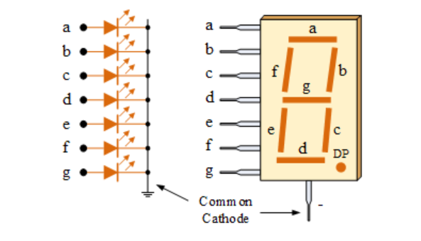

2.

주로 숫자의 표현에 있어서 자주 사용이 되기 때문에 이 때 동작하는 원리를 찾아보려고 한다. 아래 표를 보면 Segments에 1인경우 불이 들어온다는 뜻이고 0이면 불이 꺼진 상태를 의미한다. 숫자를 표시하는 방법이 사람마다 달라서 don’t care로 처리되는 숫자도 있다.

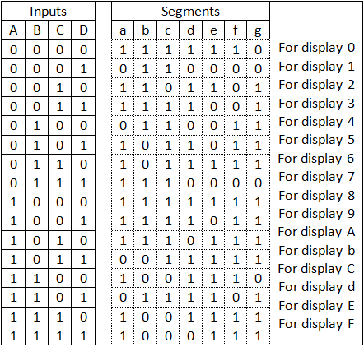

3.

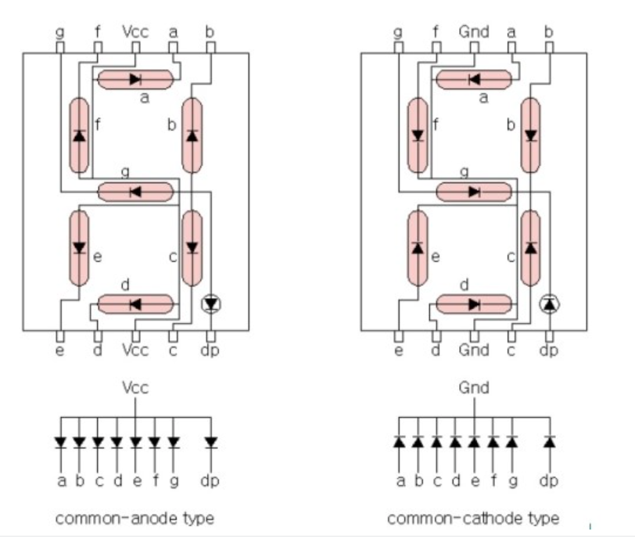

Anode Type : anode는 캐소드와 상반된 뜻으로 전류가 들어가는 부분 즉, 전자가 나오는 방향의 전극을 말한다. 사용하는 분야나 혹은 장치에 따라서 한국어로 번역시 음극 혹은 양극이라고도 불리운다. 7-Segment에서는 common pin이라는 것이 있는데 이는 모든 숫자 획 LED에 연결된 것이고 이것이 anode랑 연결된 경우 anode type이라 하고 다른 8개의 핀에는 cathode가 연결되어 있다. common pin에 VCC를 연결하고 다른 핀들에는 GND를 연결하면 불이 켜진다.

Cathode Type: 캐소드는 전류가 나오는 부분, 전자가 들어가는 부분을 의미한다. 7-Segment의 common pin이 cathode랑 연결되어있고 다른 8개의 핀은 anode랑 연결되어 있을 때 Cathode type이라고 부른다. 둘은 회로의 작동 방식이 다른데 cathode에서는 common pin에 GND를 연결하고 나머지 각각의 핀에 VCC를 연결하면 불이 켜진다.

4.

구동 방식에는 두 가지가 있는데 하나는 스테틱, 그리고 하나는 다이나믹 구동방식이 있다. 스태틱 구동방식은 7segment를 모두 키는 방법이다. 다이나믹 구동방식은 사람의 착시 현상을 이용해서 빛을 계속 내는 것이 아니라 전원과 꺼짐을 빠르게 반복해서 빛이 들어온 것처럼 보이게 만든다. 그래서 스태틱 방식보다 전력 소모량이 비교적 적다.

5.

7-Segment의 실생활에서의 쓰임

1) 전자시계 : 전자 시계의 숫자 하나씩을 보게 되면 7개의 막대로 구성되어 있는데 이를 모두 제어하려면 7개의 on-off신호가 있어야 한다. 그리고 4자리의 2진 신호를 7-segment에 기록하기 위해서 7자리의 2진 신호로 변환하는 decoder가 필요하다. 시계는 수정 발진자에서 발생된 진동이 회로에 의해서 1초에 1번 펄스로 변환된다.

2) 택시 요금계산기 : 계산기에서 계산된 요금을 정확하게 표시해서 운전자가 확인하고 손님에게 요금을 청구 가능하다.